TỔNG LIÊN ĐOÀN LAO ĐỘNG VIỆT NAM

**TRƯỜNG ĐẠI HỌC TÔN ĐỨC THẮNG**

**KHOA CÔNG NGHỆ THÔNG TIN**



**BÁO CÁO CUỐI KÌ**

**Môn: Lập trình Web và Ứng dụng**

**WEBSITE CHIA SẺ ÂM NHẠC**

*Người hướng dẫn*: **THẦY NGUYỄN THANH PHONG**

*Người thực hiện*: **Phạm Duy Phát-52100985**

Khoá **: 25**

**THÀNH PHỐ HỒ CHÍ MINH, NĂM 2024**

TỔNG LIÊN ĐOÀN LAO ĐỘNG VIỆT NAM

**TRƯỜNG ĐẠI HỌC TÔN ĐỨC THẮNG**

**KHOA CÔNG NGHỆ THÔNG TIN**



**BÁO CÁO CUỐI KÌ**

**Môn: Lập trình Web và Ứng dụng**

**WEBSITE CHIA SẺ ÂM NHẠC**

*Người hướng dẫn*: **THẦY NGUYỄN THANH PHONG**

*Người thực hiện*: **Phạm Duy Phát-52100985**

Khoá **: 25**

**THÀNH PHỐ HỒ CHÍ MINH, NĂM 2024**

# **LỜI CẢM ƠN**

Đầu tiên chúng em xin gửi lời cảm ơn chân thành đến Trường đại học Tôn Đức Thắng đã tạo điều kiện học tập tốt giúp chúng em có thêm những kiến thức bổ ích tại trường.

Chúng em xin cảm ơn thầy cô trong khoa Công Nghệ Thông Tin đã giúp chúng em có được cơ hội học môn Thiết kế giao diện người dùng, thu được rất nhiều kiến thức hữu ích.

Đặc biệt,chúng em xin chân thành cảm ơn thầy Nguyễn Thanh Phong đã truyền đạt kiến thức và giúp đỡ chúng em rất nhiều trong môn học để chúng em có thể hoàn thành báo cáo cuối kì này.

**BÁO CÁO ĐƯỢC HOÀN THÀNH**

**TẠI TRƯỜNG ĐẠI HỌC TÔN ĐỨC THẮNG**

Tôi xin cam đoan đây là sản phẩm đồ án của chúng tôi và được sự hướng dẫn của thầy Nguyễn Thanh Phong. Các nội dung nghiên cứu, kết quả trong đề tài này là trung thực và chưa công bố dưới bất kỳ hình thức nào trước đây. Những số liệu trong các bảng biểu phục vụ cho việc phân tích, nhận xét, đánh giá được chính tác giả thu thập từ các nguồn khác nhau có ghi rõ trong phần tài liệu tham khảo.

Ngoài ra, trong đồ án còn sử dụng một số nhận xét, đánh giá cũng như số liệu của các tác giả khác, cơ quan tổ chức khác đều có trích dẫn và chú thích nguồn gốc. **Nếu phát hiện có bất kỳ sự gian lận nào tôi xin hoàn toàn chịu trách nhiệm về nội dung đồ án của mình.** Trường đại học Tôn Đức Thắng không liên quan đến những vi phạm tác quyền, bản quyền do tôi gây ra trong quá trình thực hiện (nếu có).

*TP. Hồ Chí Minh, ngày 1 tháng 4 năm 2024*

*Tác giả*

*(ký tên và ghi rõ họ tên)*

*Phạm Duy Phát*

**PHẦN XÁC NHẬN VÀ ĐÁNH GIÁ CỦA GIẢNG VIÊN**

**Phần xác nhận của GV hướng dẫn**

_________________________________________________________________________________________________________________________________________________________________________________________________________________________________________________________________________________________________________________________________________

Tp. Hồ Chí Minh, ngày tháng năm

(ký và ghi họ tên)

**Phần đánh giá của GV chấm bài**

_________________________________________________________________________________________________________________________________________________________________________________________________________________________________________________________________________________________________________________________________________

Tp. Hồ Chí Minh, ngày tháng năm

(ký và ghi họ tên)

**MỤC LỤC**

**LỜI CẢM ƠN** 3

**PHẦN 1: GIỚI THIỆU SƠ LƯỢC VỀ WEBSITE**7

1.1 Mục đích của trang web7

1.2 Một số hình ảnh về giao diện8

**PHẦN 2: CẤU TRÚC CƠ SỞ DỮ LIỆU, BỐ CỤC FILE**10

2.1 Cấu trúc CSDL10

2.2 Bố cục File11

**PHẦN 3: CÁC TÍNH NĂNG CHÍNH**15

3.1 Đăng kí15

3.2 Đăng nhập17

3.3 Khôi phục mật khẩu19

3.4 Tải lên bài hát26

3.5 Xếp hạng29

3.6 Đánh giá người dùng34

3.7 Một số tính năng khác36

**TÀI LIỆU THAM KHẢO**39

**PHẦN I: GIỚI THIỆU SƠ LƯỢC VỀ WEBSITE**

**1.1 Mục đích**

-Trang web được tạo ra nhằm để cho người dùng có thể tải lên những bài hát yêu thích của mình, đồng thời lắng nghe những bài hát yêu thích của người dùng khác tải lên

-Trang web cũng có phần đánh giá, xếp hạng người dùng, xếp hạng bài hát theo lượt nghe, tăng phần hấp dẫn

**1.2 Một số hình ảnh**

-Trang chủ:

+Khi chưa có bài hát

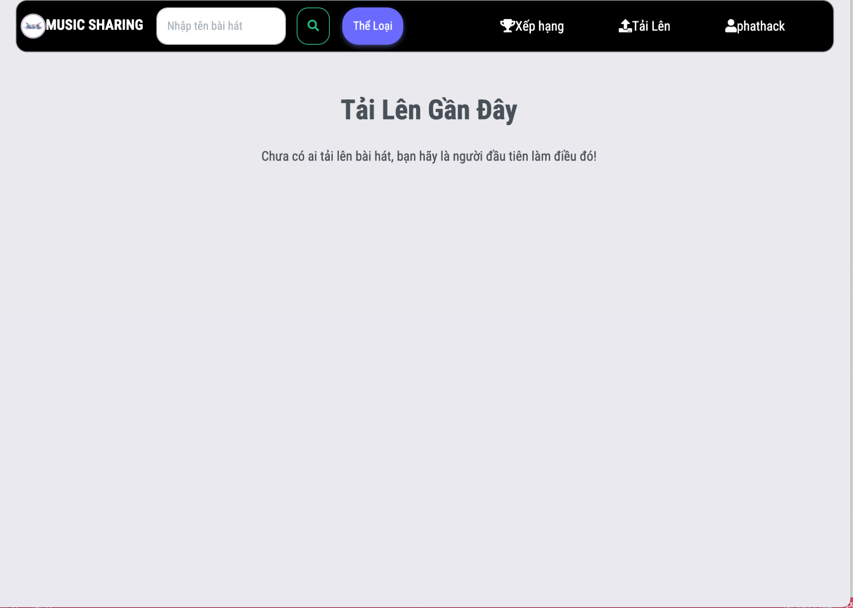

Hình 1.2.1:Trang chủ khi chưa có bài hát

+Khi đã có bài hát: Hệ thống sắp xếp 10 bài hát tải lên gần đây nhất và hiển thị

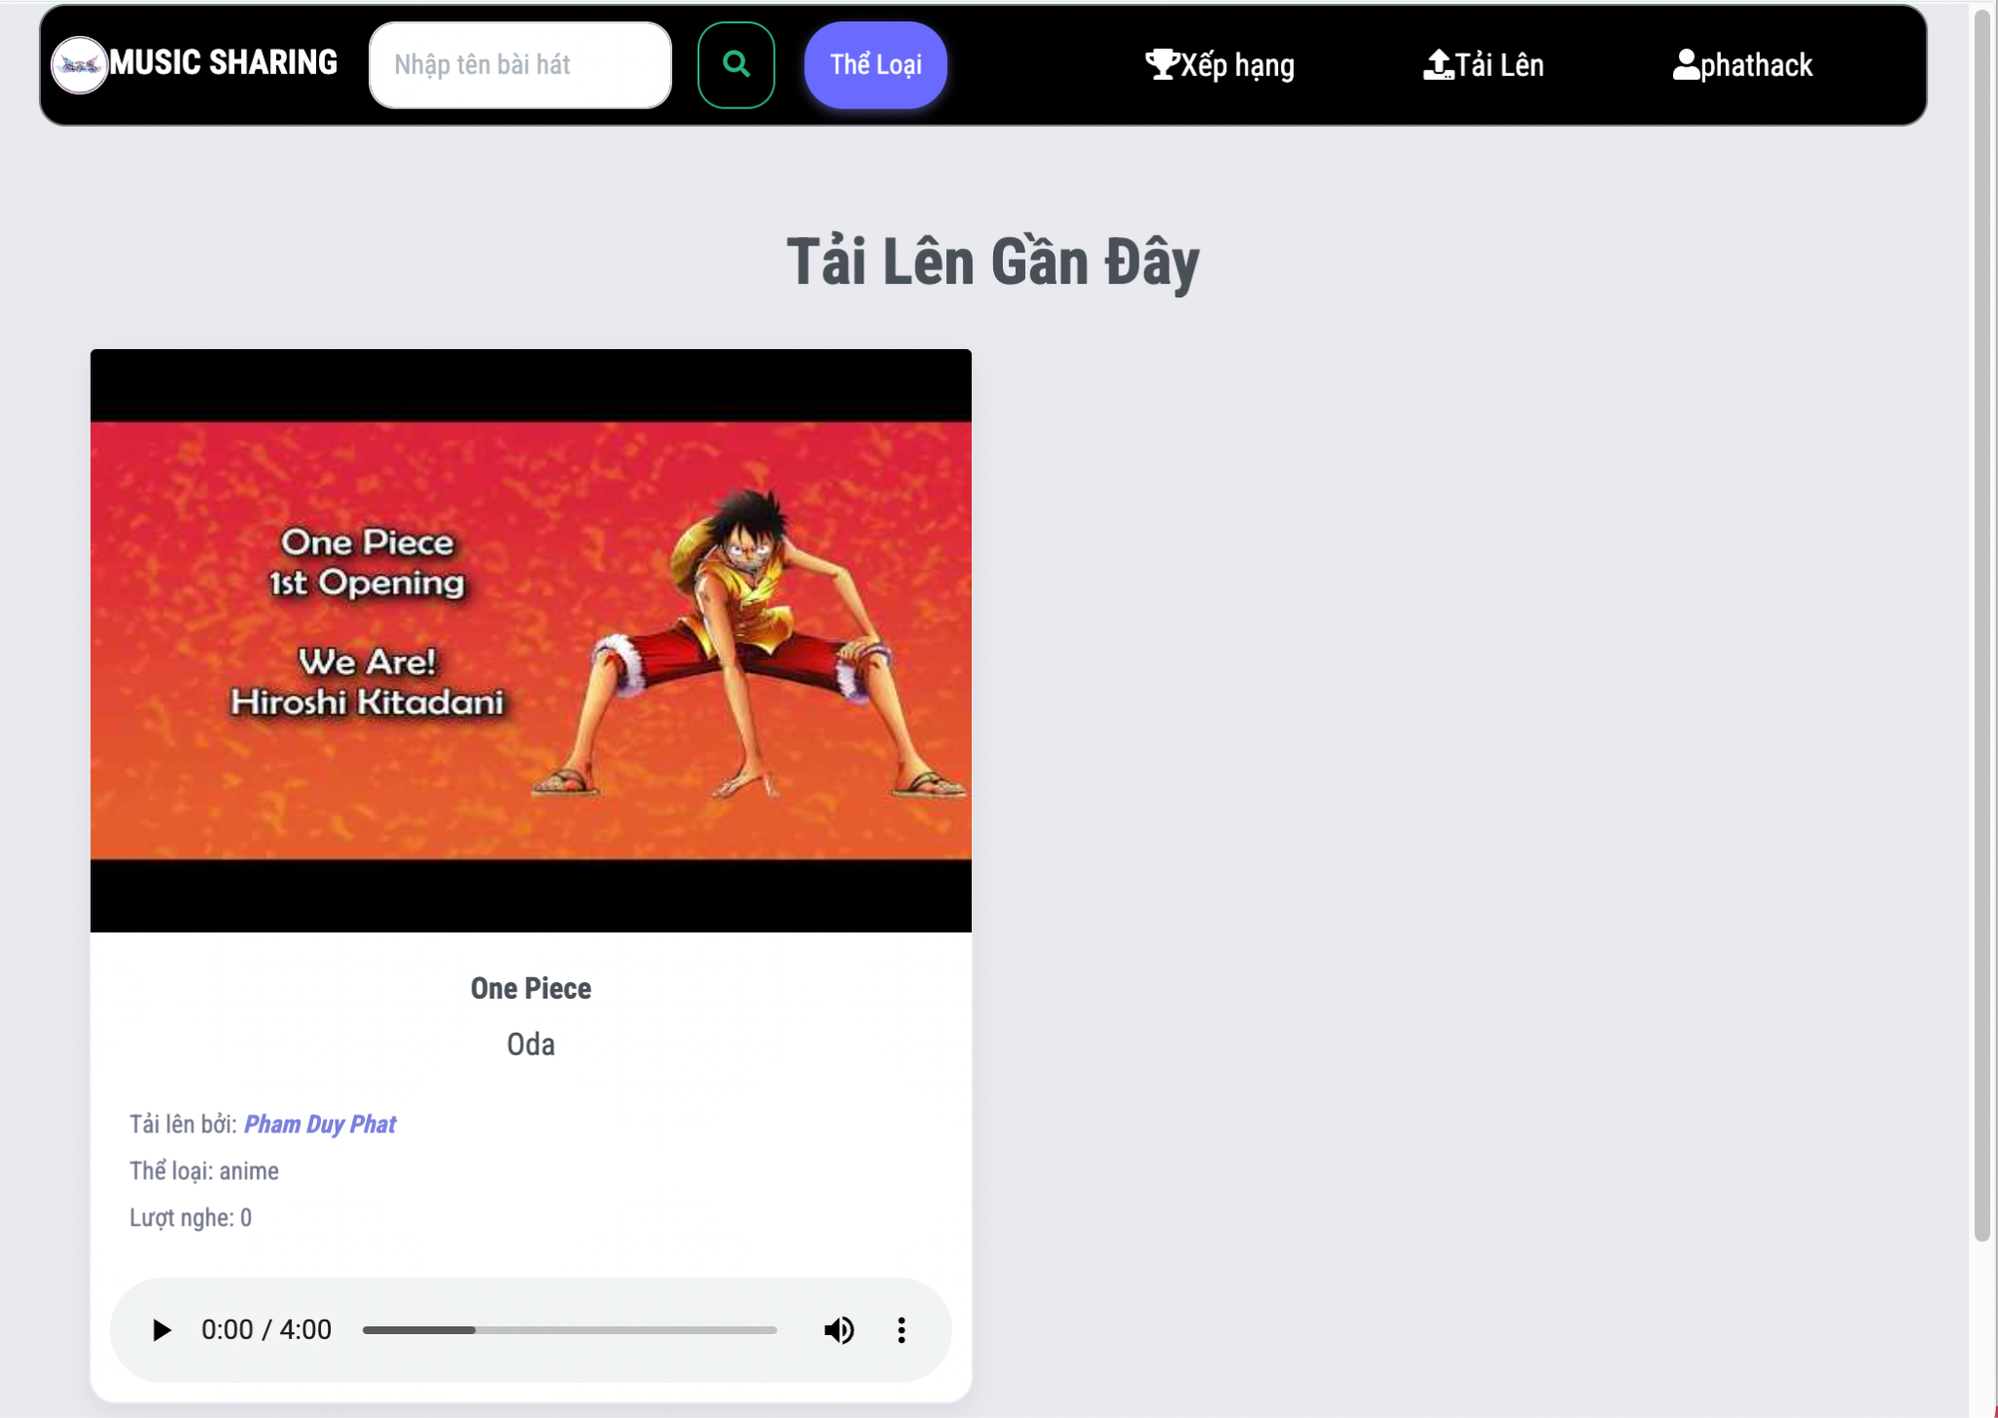

Hình 1.2.2:Trang chủ khi đã có bài hát

-Trang đăng nhập -Trang đăng ký -Trang khôi phục

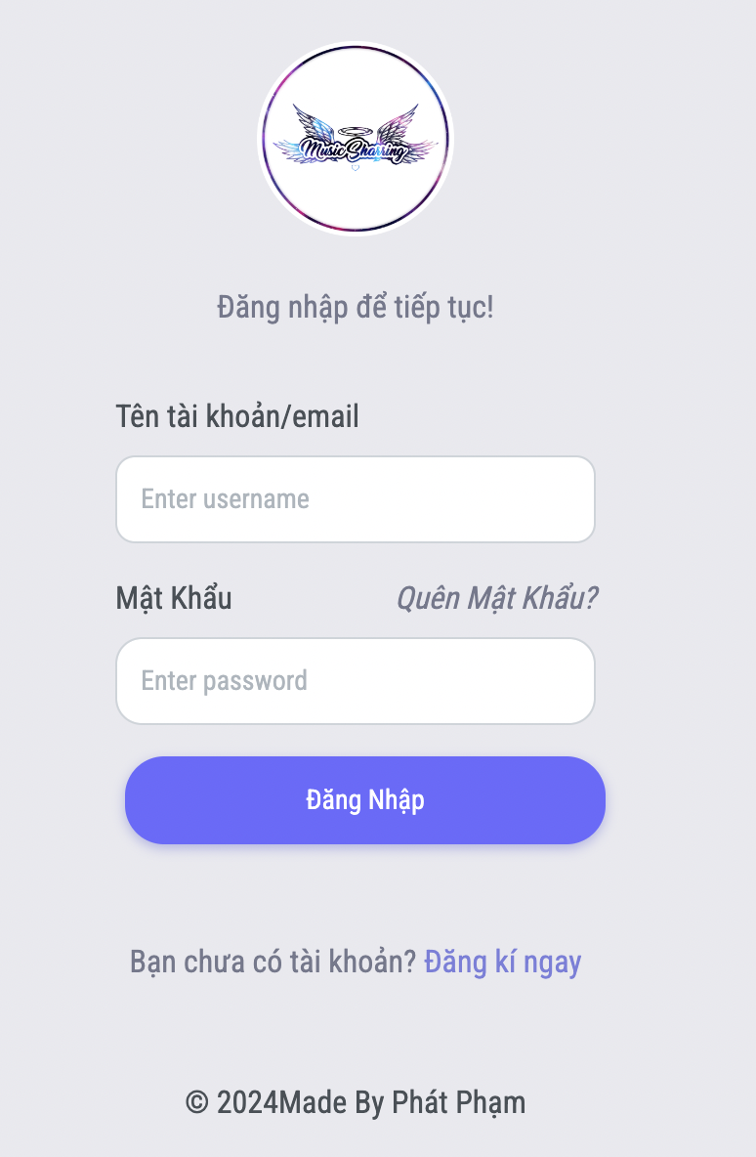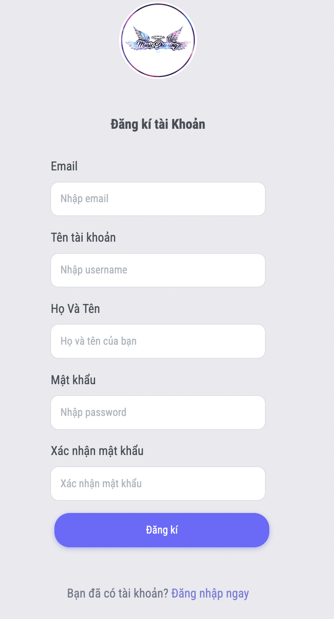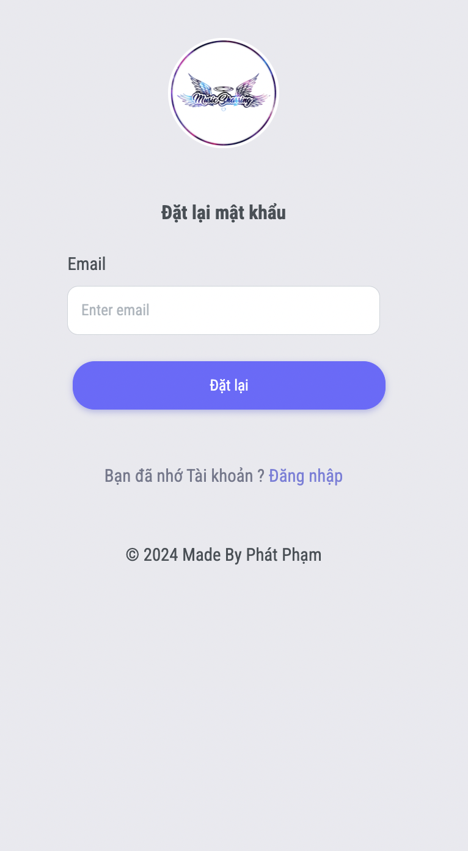

Hình 1.2.3:Trang đăng nhập, đăng ký, khôi phục TK

Trang profile của user

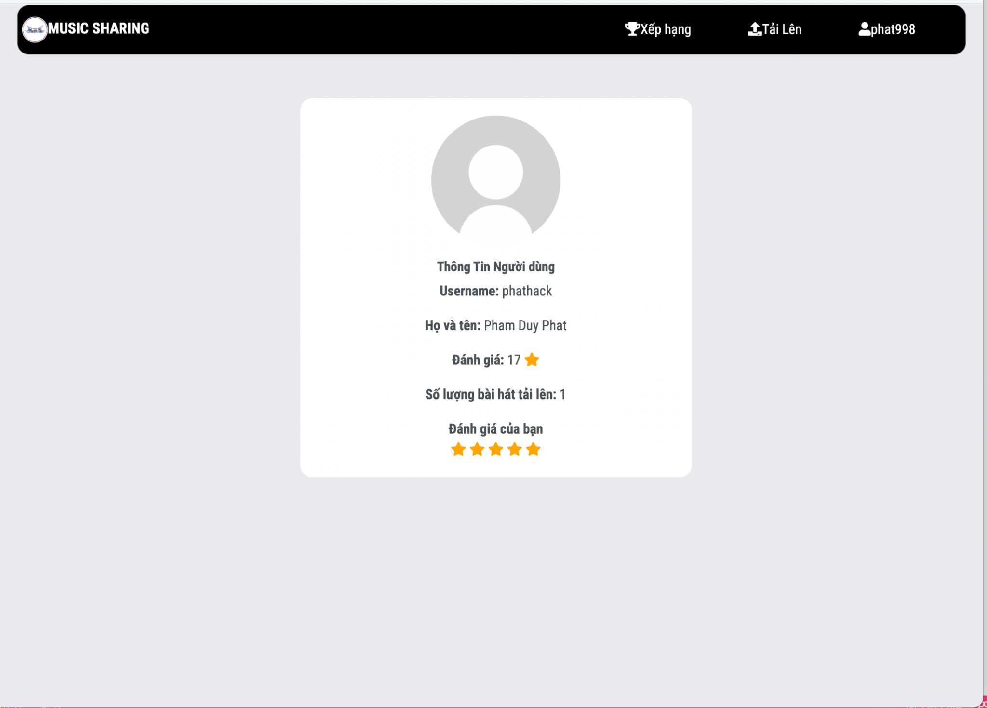

Hình 1.2.4:Trang profile của user

Trang quản lí user của admin

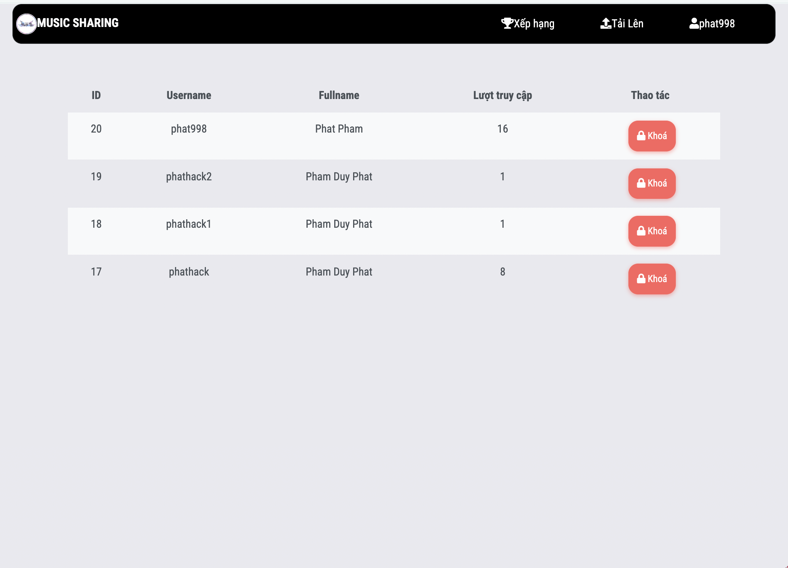

Hình 1.2.6:Trang quản lí user của admin

Và còn nhiều hình ảnh khác…….

**PHẦN II: CẤU TRÚC CƠ SỞ DỮ LIỆU, BỐ CỤC FILE**

**2.1 Cấu trúc database của trang web**

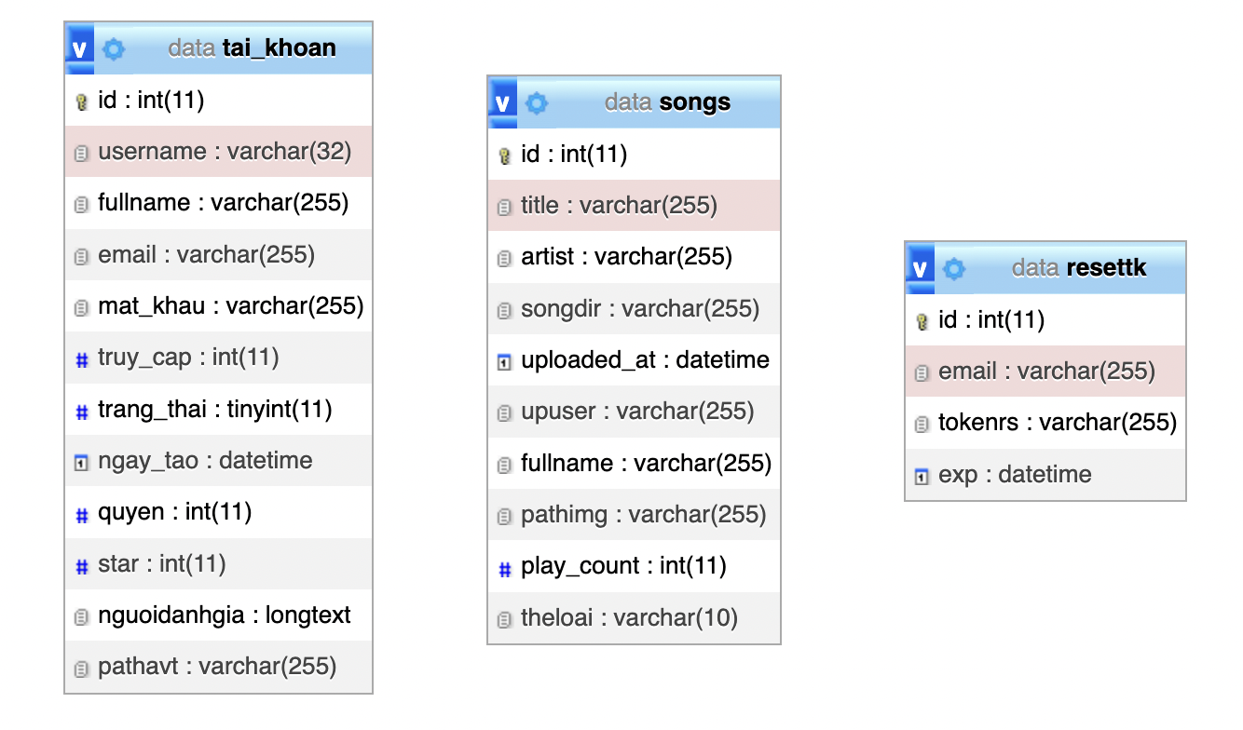

***Note:*** +Trường pathavt trong bảng tai_khoan là đường dẫn đến avatar của user

+Trường star trong bảng tai_khoan là số sao được người dùng khác đánh giá

+Trường nguoidungdanhgia: là 1 mảng cách nhau bởi dấu phẩy lưu lại username của người dùng đã đánh giá

+Trường quyen: Nếu là 0 thì là người dùng bình thường, là 1 thì của admin trang web

+Trường songdir trong bảng songs: lưu lại đường dẫn đến file .mp3 để phát nhạc

+Trường play_count: Đếm số lượt nghe của bài hát

**2.2 Bố cục file của trang web**

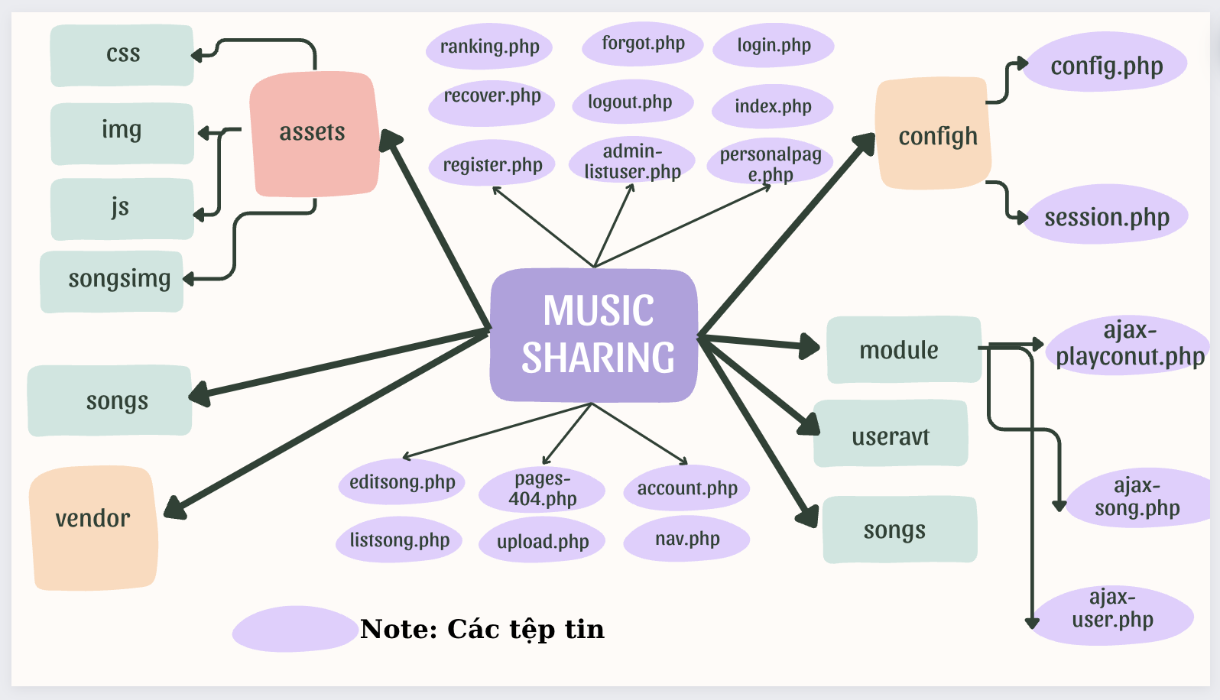

Hình 2.2.1:Bố cục file

**2.2.1 Thư mục**

**-Thư mục assets**: Chứa các thư mục con

+css: lưu các file giao diện web (vd:bootstrap.css, boxicon.css,...)

+img: lưu các file hình ảnh của web (vd: logo.png,...)

+js: lưu các script (vd: jquery.js,...)

+songsimg:nơi lưu ảnh bìa của bài hát được tải lên (đã được cấp quyền chmod 777)

**-Thư mục configh:**

+config.php: file kết nối database, chứa các hàm cần thiết

+session.php: file bắt đầu 1 phiên, sử dụng các biến phiên khi đã đăng nhập

**-Thư mục module:**  
+ajax-playcount.php: Xử lí tăng số lượt nghe của bài hát  
+ajax-song.php:Xử lí thêm, xoá sửa bài hát

+ajax-user.php: Xử lí về user(đăng nhập, đăng kí, khôi phục, cập nhật,...)

**-Thư mục useravt: Chứa file avatar của người dùng (đã được cấp quyền chmod 777)**

**-Thư mục songs: Chứa file mp3 được tải lên (đã được cấp quyền chmod 777)**

**-Thư mục vendor: Thư mục tạo ra bởi composer PHP mailer, dùng để gửi mail**

**2.2.2 Tệp tin**

-**account.php**: hiển thị thông tin tài khoản đồng thời cho phép thay đổi thông tin

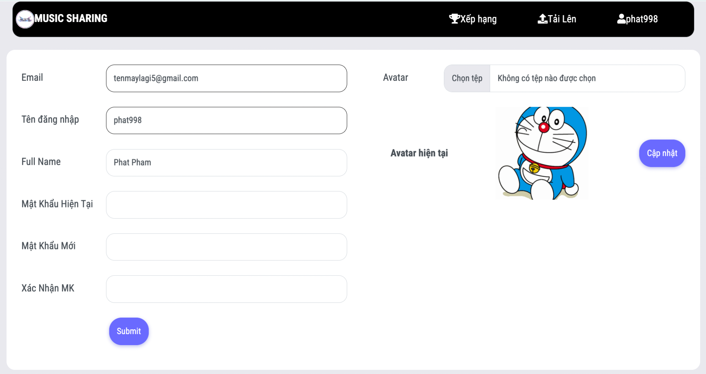

Hình 2.2.2.1:Trang thông tin tài khoản

-**admin-listuser.php**: Trang quản lí người dùng chỉ dành cho admin

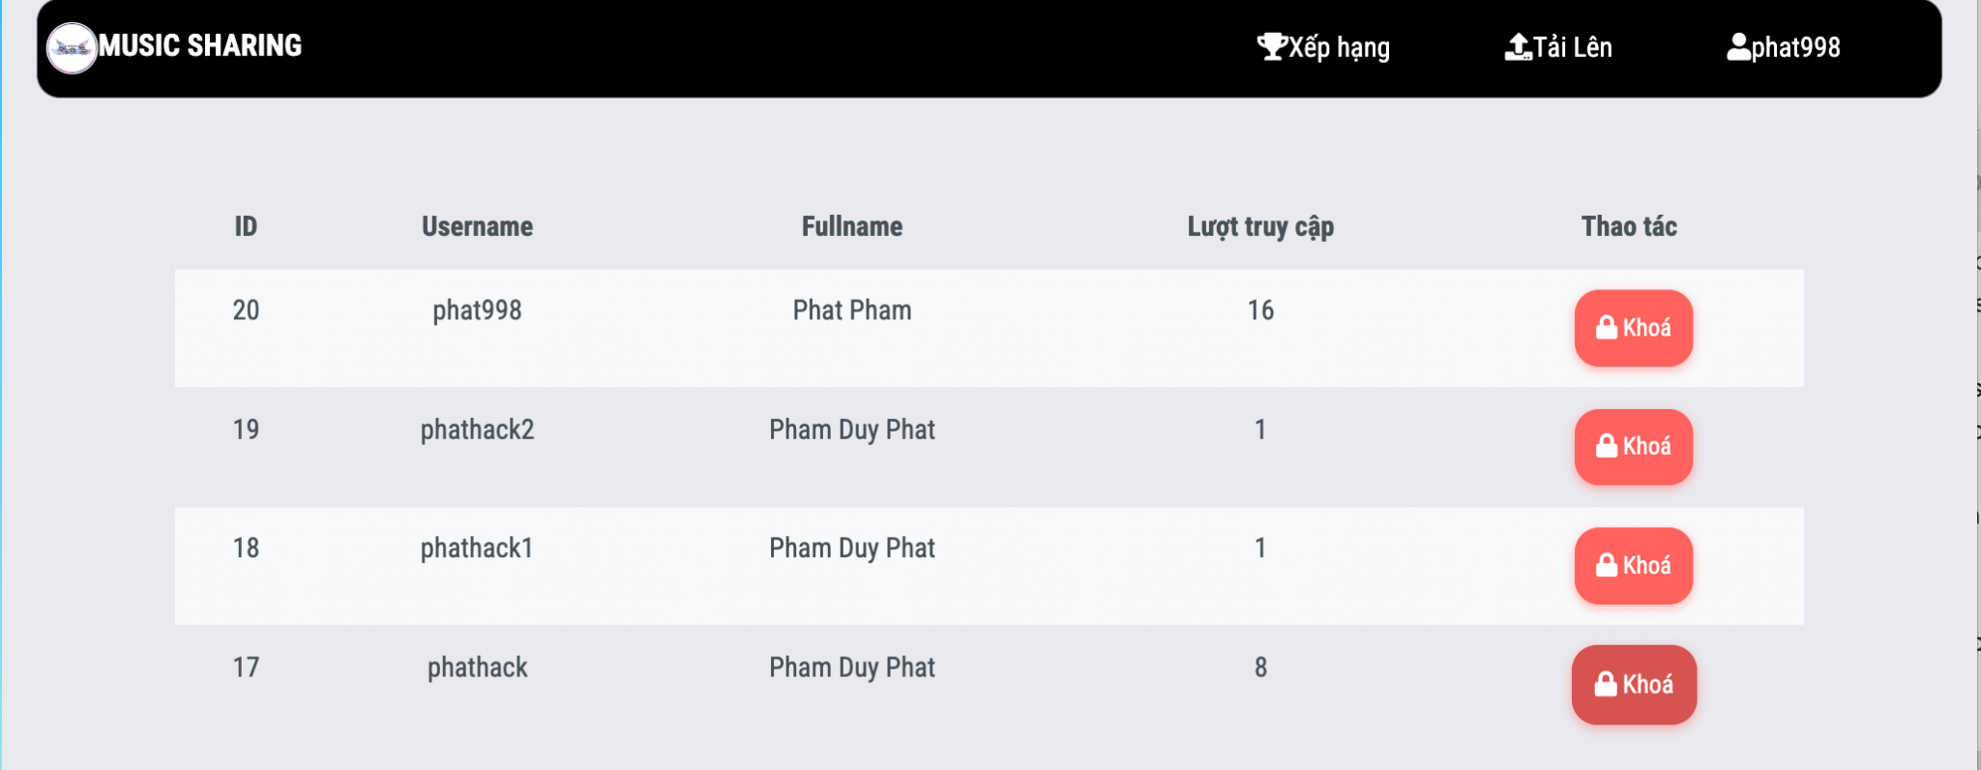

Hình 2.2.2.2:Trang quản lí người dùng chỉ dành cho admin

**-editsong.php**: Trang web cho phép người dùng thay đổi thông tin bài hát khi đã upload

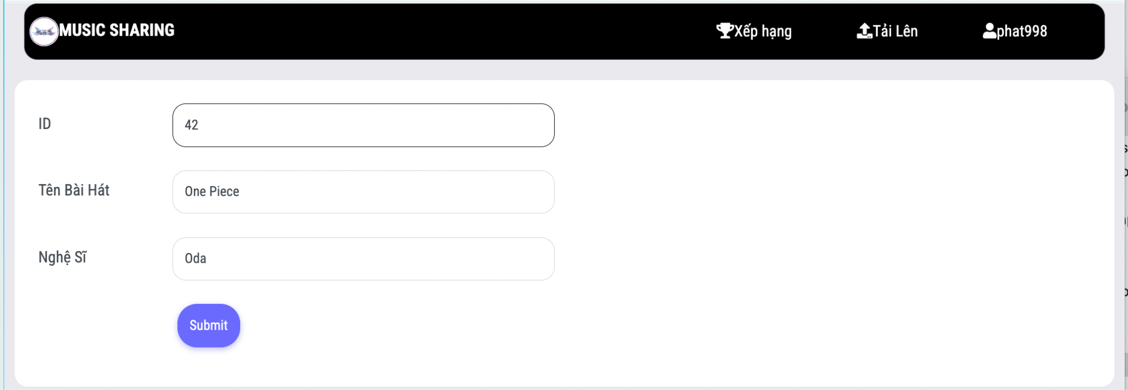

Hình 2.2.2.3:Trang chỉnh sửa bài hát

**-forgot.php:** gửi email đặt lại mật khẩu cho tài khoản

**-index.php**: hiển thị 10 bài hát được upload gần đây nhất, có navbar riêng cho phép tìm kiếm nhạc theo tên, thể loại

**-listsong.php:** hiển thị danh sách bài hát đã được tải lên

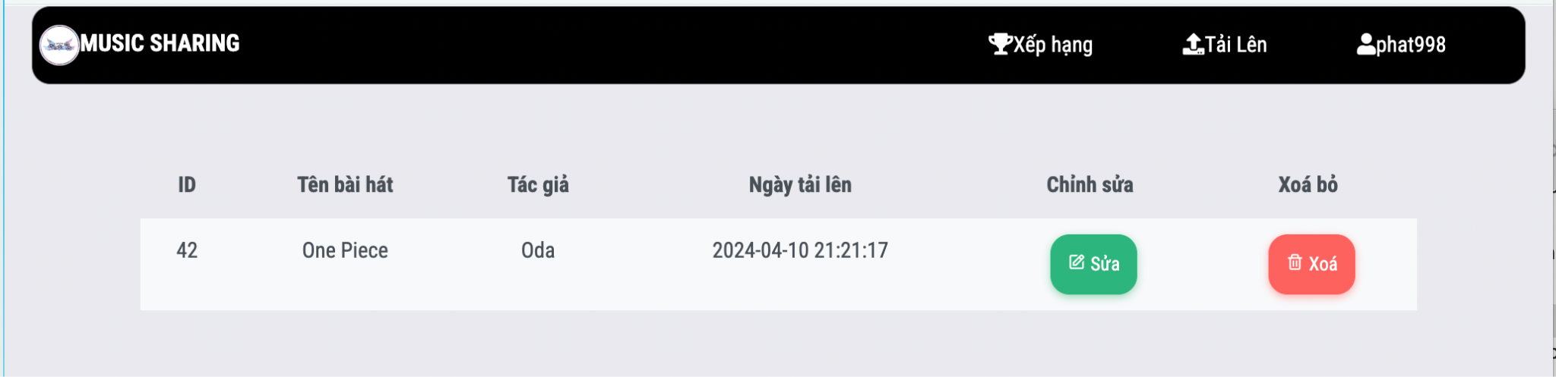

Hình 2.2.2.4:Trang Xoá / Sửa bài hát

**-login.php:** trang đăng nhập

**-logout.php:** đăng xuất, kết thúc phiên

**-nav.php:** thanh điều hướng của trang web



Hình 2.2.2.5:Thanh điều hướng

**-pages-404.php:** trang web lỗi 404 xử lí các trường hợp ngoại lệ

**-personalpage.php:** trang web hiển thị thông tin user

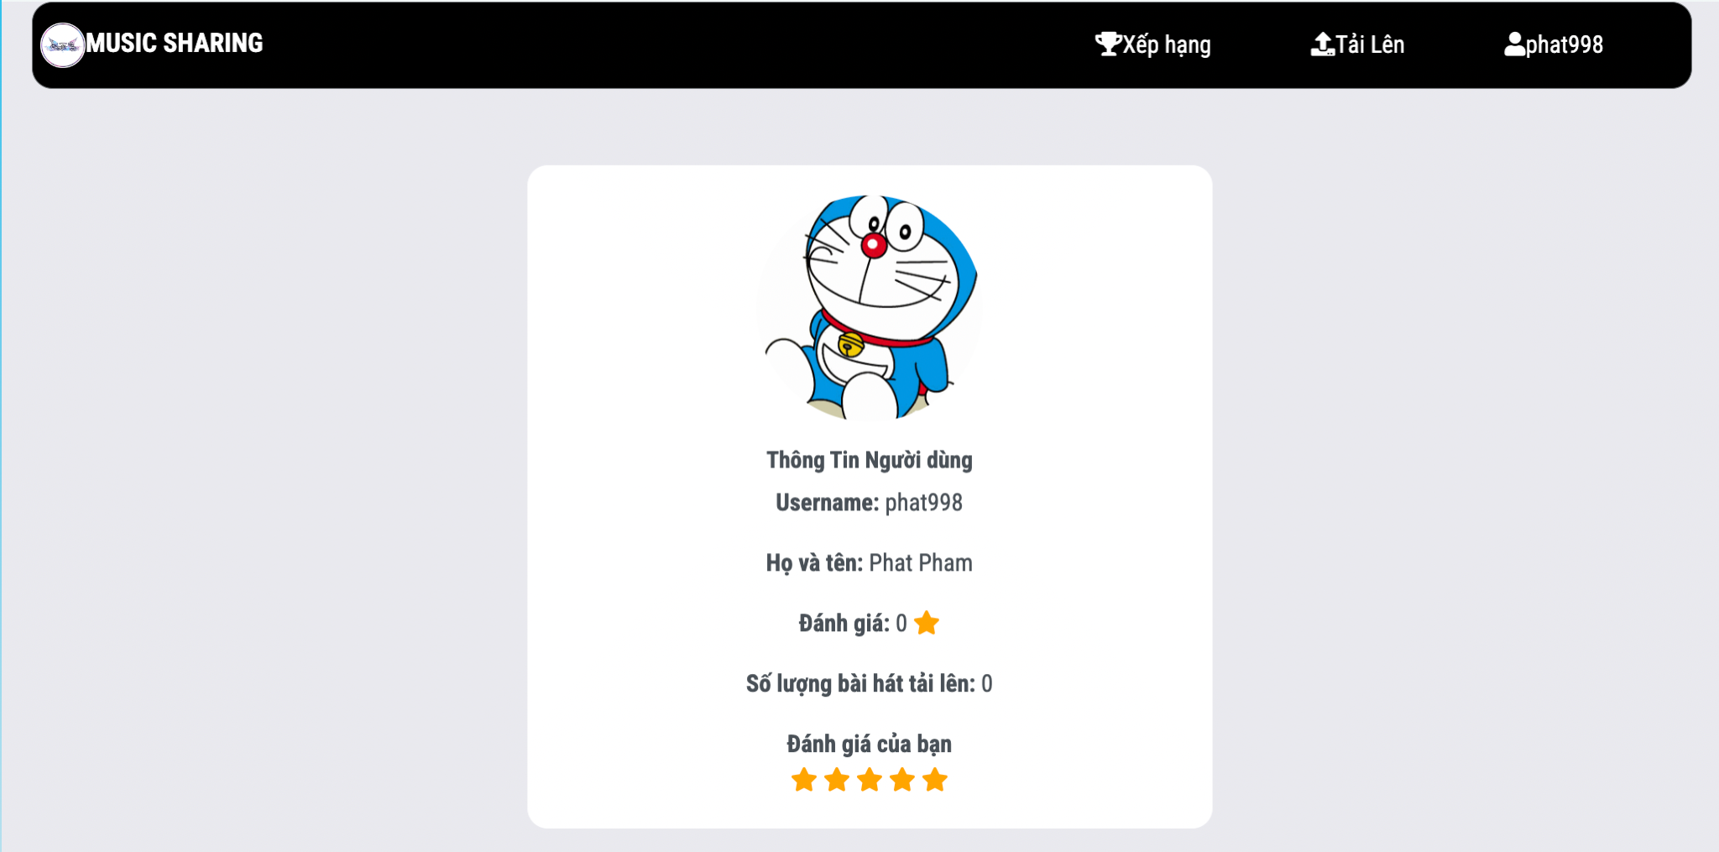  
Hình 2.2.2.6:Trang cá nhân

**-ranking.php:** trang xếp hạng

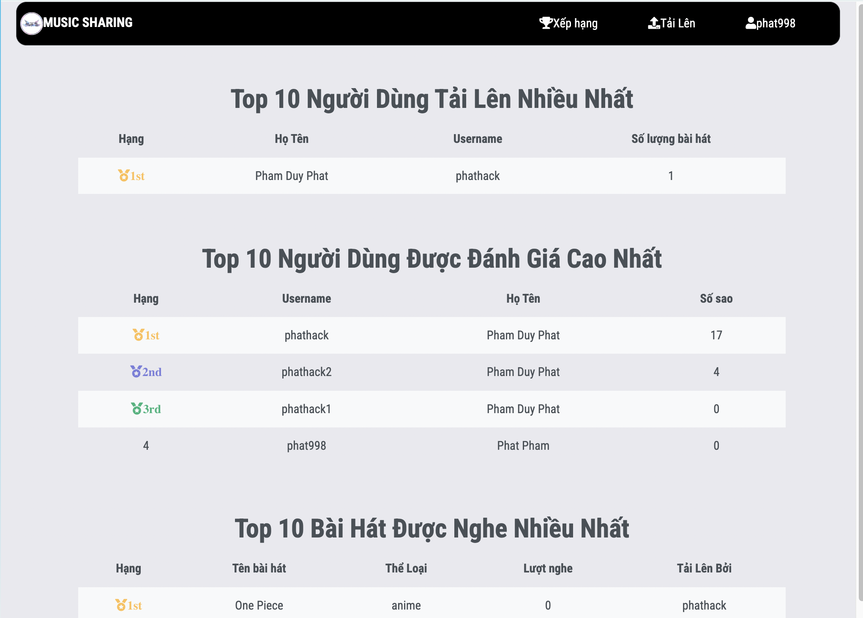

Hình 2.2.2.7:Trang xếp hạng

**-recover.php:** trang đặt lại mật khẩu (đường link sẽ gửi qua mail từ trang forgot)

**-register.php:** trang đăng kí tài khoản

**-upload.php:** trang tải lên bài hát

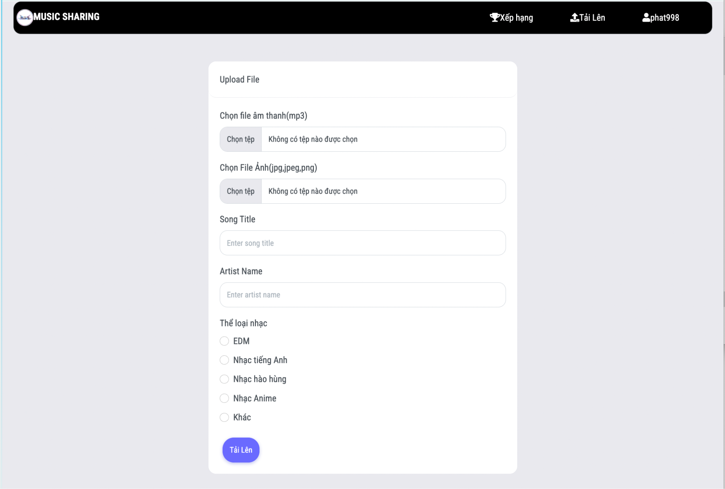

Hình 2.2.2.8:Trang tải lên bài hát

**PHẦN 3: CÁC TÍNH NĂNG CHÍNH**

**3.1 Đăng kí tài khoản**

-Giao diện đăng kí:



Sau khi nhập dữ liệu và ấn nút đăng kí, form sẽ gửi request đến ajax-user.php với type là login, sau đó phía máy chủ sẽ xử lí dữ liệu người dùng nhập và kiểm tra, thêm vào database (bảng tai_khoan)

Hàm register

<script>

var baseurl = window.location.protocol + "//" + window.location.host;

function reg() {

var user_username = $('#username').val();

var fullname = $('#fullname').val();

var user_password = $('#userpassword').val();

var user_email = $('#useremail').val();

var co_password = $('#confirm_password').val();

if (!user_email) {

Swal.fire(

'Thông báo',

'Bạn chưa nhập email',

'info'

)

return;

}

if (!user_username) {

Swal.fire(

'Thông báo',

'Bạn chưa nhập username',

'info'

)

return;

}

if (!user_password) {

Swal.fire(

'Thông báo',

'Bạn chưa nhập mật khẩu',

'info'

)

return;

}

if (user_password != co_password) {

Swal.fire(

'Thông báo',

'Xác nhận lại mật khẩu',

'info'

)

return;

}

$.ajax({

url: baseurl + '/module/ajax-user.php',

type: 'POST',

dataType: 'JSON',

data: {

type: 'register',

user_username: user_username,

user_password: user_password,

fullname: fullname,

user_email: user_email,

},

beforeSend: function() {

wait('#submit', false);

},

success: (data) => {

if (data.error) {

Swal.fire(

'Thông báo',

data.msg,

'error'

)

} else {

Swal.fire(

'Thông báo',

data.msg,

'success'

)

setTimeout(function() {

window.location.href = 'login.php';

}, 1000);

}

}

})

}

</script>

Xử lí ở phía máy chủ: Xem ở source code, [ajax-user.php $type=== register](https://github.com/pp7803/LTWEBUD-52100985/blob/main/Source%20Code/module/ajax-user.php)

**3.2 Đăng nhập**

Sẽ kiểm tra thông tin tài khoản có trong database hay không và phản hồi kết quả, nếu thành công sẽ chuyển hướng đến trang chủ



Hàm login

<script>

var baseurl = window.location.protocol + "//" + window.location.host;

function login() {

var user_username = $('#username').val();

var user_password = $('#password').val();

if (!user_username) {

Swal.fire(

'Thông báo',

'Bạn chưa nhập username',

'info'

)

return;

}

if (!user_password) {

Swal.fire(

'Thông báo',

'Bạn chưa nhập mật khẩu',

'info'

)

return;

}

$.ajax({

url: baseurl + '/module/ajax-user.php',

type: 'POST',

dataType: 'JSON',

data: {

type: 'login',

user_username: user_username,

user_password: user_password

},

beforeSend: function() {

wait('#submit', false);

},

success: (data) => {

if (data.error) {

Swal.fire(

'Thông báo',

data.msg,

'error'

)

} else {

Swal.fire(

'Thông báo',

'Đăng nhập thành công',

'success'

)

setTimeout(function() {

window.location.href = 'index.php';

}, 1000);

}

}

})

}

</script>

Xử lí ở phía máy chủ: Xem ở source code, [ajax-user.php $type=== ‘login’](https://github.com/pp7803/LTWEBUD-52100985/blob/main/Source%20Code/module/ajax-user.php)

**3.3 Khôi phục mật khẩu**

Trang web sẽ yêu cầu người dùng nhập email đã đăng kí tài khoản trên website để tiến hành gửi link khôi phục mật khẩu



Hàm recoverpw

<script>

var baseurl = window.location.protocol + "//" + window.location.host;

function recoverpw() {

var email = $('#email').val();

if (!email) {

Swal.fire({

title: 'Thông báo',

text: 'Bạn chưa nhập email',

icon: 'info',

allowOutsideClick: false

})

return;

}

$.ajax({

url: baseurl + '/module/ajax-user.php',

type: 'POST',

dataType: 'JSON',

data: {

type: 'forgot',

email: email

},

beforeSend: function() {

wait('#submit', false);

},

complete: function() {

wait('#submit', true, 'Gửi lại email');

},

success: (data) => {

if (data.error) {

Swal.fire(

'Thông báo',

data.msg,

'error'

)

} else {

Swal.fire(

'Thông báo',

data.msg,

'success'

)

setTimeout(function() {

window.location.href = 'login.php';

}, 1000);

}

}

})

}

function wait(t, e, n) {

return e ? $(t).prop("disabled", !1).html(n) : $(t).prop("disabled", !0).html(

'<span class="spinner-border spinner-border-sm" role="status" aria-hidden="true"></span> Đang xử lý...')

}

</script>

Phía server: ajax-user.php, type = forgot

if($type === 'forgot'){

$email = $_POST['email'];

$sql = 'select * from tai_khoan where email=?';

$stm = $conn->prepare($sql);

$stm->bind_param('s', $email);

$stm->execute();

$result = $stm->get_result();

if($result->num_rows == 0){

$return['error'] = 1;

$return['msg'] = 'Không tồn tại email';

die(json_encode($return));

}else{

$token = bin2hex(random_bytes(25));

$exp = date('Y-m-d H:i:s', strtotime('+1 minutes'));

$sql2='update resettk set tokenrs=?, exp=? where email=?';

$stmt = $conn->prepare($sql2);

$stmt->bind_param('sss', $token, $exp, $email);

$stmt->execute();

if($stmt->affected_rows == 0){

$sql3='insert into resettk (email,tokenrs, exp) values (?,?,?)';

$stmt = $conn->prepare($sql3);

$stmt->bind_param('sss', $email, $token, $exp);

$stmt->execute();

}

$result = sendresetpw($email, $token);

if ($result == true) {

$return['msg']= "OK";

die(json_encode($return));

}

}

}

Hàm sẽ thêm vào bảng resettk email, token khôi phục và thời hạn sử dụng

Hàm sendresetpw  
;

function sendresetpw($email,$token){

$mail = new PHPMailer(true);

try {

//Server settings

$mail->SMTPDebug = SMTP::DEBUG_SERVER; //Enable verbose debug output

$mail->isSMTP(); //Send using SMTP

$mail->Host = 'smtp.gmail.com'; //Set the SMTP server to send through

$mail->SMTPAuth = true; //Enable SMTP authentication

$mail->Username = 'duyphat8d@gmail.com'; //SMTP username

$mail->Password = 'pwjjdeogwslkirpe'; //SMTP password

$mail->SMTPSecure = PHPMailer::ENCRYPTION_SMTPS; //Enable implicit TLS encryption

$mail->Port = 465; //TCP port to connect to; use 587 if you have set `SMTPSecure = PHPMailer::ENCRYPTION_STARTTLS`

//Recipients

$mail->setFrom('duyphat8d@gmail.com', 'APIKey');

$mail->addAddress($email, 'Người nhận'); //Add a recipient

//Content

$mail->isHTML(true); //Set email format to HTML

$mail->Subject = 'Khoi Phuc TK';

$mail->Body = 'Click <a href="localhost/recover.php?email=' . $email . '&token=' . $token . '">vào đây</a> để đặt lại MK';

$mail->AltBody = 'This is the body in plain text for non-HTML mail clients';

$mail->send();

return true;

} catch (Exception $e) {

return false;

}

}

Đường link được gửi đến email sẽ dẫn đến trang web recover.php với tham số là email và token

-recover.php

<?php require_once('configh/config.php');

$error = '';

$email = '';

if (isset($_GET['email']) && isset($_GET['token'])) {

$getemail = $_GET['email'];

$gettoken = $_GET['token'];

if (filter_var($getemail, FILTER_VALIDATE_EMAIL) === false) {

$error = 'wrong email';

} else {

$res = checkvar($getemail, $gettoken);

if ($res['code'] == 0) {

$email = $getemail;

} else {

echo "<script type='text/javascript'>document.location.href='pages-404.php';</script>";

exit;

}

}

$stmt = $conn->prepare("DELETE FROM resettk WHERE DATE_ADD(exp, INTERVAL 10 MINUTE) < NOW()");

$stmt->execute();

} else {

echo "<script type='text/javascript'>document.location.href='pages-404.php';</script>";

exit;

}

?>

Hàm checkvar(config.php)

function checkvar($email, $token){

$conn = new mysqli(DB_SERVER, DB_USERNAME, DB_PASSWORD, DB_NAME);

$sql = "SELECT * FROM resettk WHERE email = ? AND tokenrs = ?";

$stmt = $conn->prepare($sql);

$stmt->bind_param("ss", $email, $token);

$stmt->execute();

$result = $stmt->get_result();

if ($result->num_rows > 0) {

$row = $result->fetch_assoc();

$exp = strtotime($row['exp']);

$now = time();

if ($exp < $now) {

return array('code'=>'2', 'error'=>'Token hết hạn');

} else {

return array('code'=>'0', 'message'=>'Success');

}

} else {

return array('code'=>'1', 'error'=>'Email hoặc token không hợp lệ');

}

}

Trang recover.php này sẽ yêu cầu 2 tham số ở url là email và token, nếu email và token không tồn tại , không tương ứng trong bảng resettk hoặc token đã hết hạn, thì web sẽ chuyển hướng đến trang 404, ngược lại sẽ gán $getmail=$_GET[‘emai’]

Tiếp theo ở hàm recover của trang recover.php

<script>

var baseurl = window.location.protocol + "//" + window.location.host;

function recoverpw() {

var email = $('#email').val();

var newpass= $('#newpass').val();

var cnewpass= $('#cnewpass').val();

if (!email) {

Swal.fire({

title: 'Thông báo',

text: 'Bạn chưa nhập email',

icon: 'info',

allowOutsideClick: false

})

return;

}

if(cnewpass != newpass){

Swal.fire({

title: 'Thông báo',

text: 'Mật khẩu xác nhận không trùng khớp',

icon: 'error',

allowOutsideClick: false

})

return;

}

$.ajax({

url: baseurl + '/module/ajax-user.php',

type: 'POST',

dataType: 'JSON',

data: {

type: 'recover_pw',

email: email,

newpass: newpass

},

beforeSend: function() {

wait('#submit', false);

},

success: (data) => {

if (data.error) {

Swal.fire(

'Thông báo',

data.msg,

'error'

)

} else {

Swal.fire(

'Thông báo',

data.msg,

'success'

)

setTimeout(function() {

window.location.href = 'login.php';

}, 1000);

}

}

})

}

</script>

Chúng ta sẽ gửi request đến ajax-user, type=recover_pw với dữ liệu email và mật khẩu mới

if($type == 'recover_pw'){

$email = $_POST['email'];

$newpass = $_POST['newpass'];

if(strlen($newpass)<5){

$return['error'] = 1;

$return['msg'] = 'Mật khẩu phải từ 5 kí tự.';

die(json_encode($return));

}

$newpass = md5($newpass);

$stmt = $conn->prepare("UPDATE tai_khoan SET mat_khau = ? WHERE email = ?");

$stmt->bind_param("ss", $newpass, $email);

$stmt->execute();

$stmt = $conn->prepare("DELETE FROM resettk WHERE email = ?");

$stmt->bind_param("s",$email);

if($stmt->execute()){

$return['msg'] = 'Mật khẩu đã được cập nhật thành công.';

die(json_encode($return));

}else{

$return['error'] = 1;

$return['msg'] = 'Có lỗi xảy ra khi cập nhật mật khẩu.';

die(json_encode($return));

}

}

Nếu mật khẩu mới đủ 5 kí tự trở lên, web sẽ gửi về thông báo thành công đồng thời xoá token khôi phục đã được tạo trước đó

**3.4 Tải lên bài hát**



<script>

var baseurl = window.location.protocol + "//" + window.location.host;

function uploadFile(fullname) {

var fileInput = $('#fileInput').get(0);

var titleInput = $('#titleInput').val();

var artistInput = $('#artistInput').val();

var genreInput = $('input[name="genre"]:checked').val();

var imageInput = $('#imageInput').get(0);

var file = fileInput.files[0];

var image = imageInput.files[0];

if (!fileInput.files.length) {

Swal.fire(

'Thông báo',

'Bạn chưa chọn tệp để tải lên',

'info'

)

return;

}

if(!titleInput || !artistInput) {

Swal.fire(

'Thông báo',

'Vui lòng nhập tiêu đề và tên nghệ sĩ',

'info'

)

return;

}

if (!imageInput.files.length) {

Swal.fire(

'Thông báo',

'Bạn chưa chọn hình ảnh để tải lên',

'info'

)

return;

}

var file = fileInput.files[0];

var fileType = file.name.split('.').pop().toLowerCase();

if (fileType != "mp3" && fileType != "wav") {

Swal.fire(

'Thông báo',

'Vui lòng chọn file hợp lệ',

'error'

)

return;

}

var image = imageInput.files[0];

var imageType = image.name.split('.').pop().toLowerCase();

if (imageType != "jpg" && imageType != "png" && imageType != "jpeg") {

Swal.fire(

'Thông báo',

'Vui lòng chọn file hợp lệ',

'error'

)

return;

}

if (!genreInput) {

Swal.fire(

'Thông báo',

'Vui lòng chọn thể loại',

'info'

)

return;

}

Swal.fire({

title: 'Xác nhận',

icon: 'warning',

text: `Xác nhận tải lên ?`,

showCancelButton: true,

confirmButtonText: "Xác nhận",

}).then(function(result) {

if (result.value) {

var formData = new FormData();

formData.append('type', 'upfile');

formData.append('musicFile', file);

formData.append('title', titleInput);

formData.append('artist', artistInput);

formData.append('genre', genreInput);

formData.append('imageFile', image);

formData.append('fullname', fullname);

$.ajax({

url: baseurl + '/module/ajax-song.php',

type: 'POST',

dataType: 'JSON',

data: formData,

processData: false,

contentType: false,

beforeSend: function() {

Swal.fire({

title: 'Thông báo',

text: 'Please wait...',

icon: 'info',

showConfirmButton: false,

allowOutsideClick: false,

timerProgressBar: true,

didOpen: () => {

Swal.showLoading()

}

})

},

success: (data) => {

if (data.error) {

Swal.fire("Thông báo", data.msg, "error");

} else {

Swal.fire("Thông báo", data.msg, "success");

setTimeout(function() {

location.href='index.php';

}, 500);

}

}

});

}

});

}

</script>

Hàm sẽ nhận vào dữ liệu người dùng nhập và gửi yêu cầu đến ajax-song với type là upfile

Xử lí phía server: Xem ở [ajax-song.php](https://github.com/pp7803/LTWEBUD-52100985/blob/main/Source%20Code/module/ajax-song.php)

Bài hát sau khi được tải lên. File mp3 sẽ được lưu tại thư mục songs ( đã được cấp quyền 777). File hình ảnh của bài hát sẽ được lưu tại assets/songsimg ( đã được cấp quyền 777).

**3.5 Xếp hạng**



Code:

<?php include 'configh/session.php'; ?>

<?php

$stmt = $conn->prepare("SELECT fullname, upuser, COUNT(*) as song_count FROM songs GROUP BY upuser ORDER BY song_count DESC LIMIT 10");

$stmt->execute();

$users = $stmt->get_result();

$stmt = $conn->prepare("SELECT * FROM songs ORDER BY play_count DESC LIMIT 10");

$stmt->execute();

$songs = $stmt->get_result();

$stmt = $conn->prepare("SELECT * from tai_khoan where email = ?");

$stmt->bind_param("s", $_SESSION['email']);

$stmt->execute();

$huhu = $stmt->get_result();

$haha = $huhu->fetch_assoc();

$stmt = $conn->prepare("SELECT * FROM tai_khoan ORDER BY star DESC LIMIT 10");

$stmt->execute();

$top_rated_users = $stmt->get_result();

?>

<!DOCTYPE html>

<html lang="en">

<head>

<link rel=icon href="assets/img/fav.ico" sizes="16x16" type="image/png">

<meta name="viewport" content="width=device-width, initial-scale=1">

<link href="assets/css/bootstrap.css" rel="stylesheet">

<meta charset="UTF-8">

<title>Xếp Hạng</title>

<link rel="stylesheet" href="assets/css/mainpage.css">

<link rel="stylesheet" href="https://cdnjs.cloudflare.com/ajax/libs/font-awesome/5.15.3/css/all.min.css">

<script src="assets/js/jquery.js"></script>

</head>

<body>

<?php include 'nav.php'; ?>

<div class="container">

<h1 class="text-center">Top 10 Người Dùng Tải Lên Nhiều Nhất</h1>

<table class="table table-striped">

<thead>

<tr>

<th class="text-center">Hạng</th>

<th class="text-center">Họ Tên</th>

<th class="text-center">Username</th>

<th class="text-center">Số lượng bài hát</th>

</tr>

</thead>

<tbody>

<?php $rank = 1; ?>

<?php foreach ($users as $user): ?>

<tr>

<td class="text-center">

<?php

if ($rank == 1) {

echo '<i class="fas fa-medal text-warning">1st</i>';

} elseif ($rank == 2) {

echo '<i class="fas fa-medal text-primary">2nd</i>';

} elseif ($rank == 3) {

echo '<i class="fas fa-medal text-success">3rd</i>';

} else {

echo $rank;

}

$rank++;

?>

</td>

<td class="text-center"><?php echo $user['fullname']; ?></td>

<td class="text-center"><?php echo $user['upuser']; ?></td>

<td class="text-center"><?php echo $user['song_count']; ?></td>

</tr>

<?php endforeach; ?>

</tbody>

</table>

<br>

<br>

<h1 class="text-center">Top 10 Người Dùng Được Đánh Giá Cao Nhất</h1>

<table class="table table-striped">

<thead>

<tr>

<th class="text-center">Hạng</th>

<th class="text-center">Username</th>

<th class="text-center">Họ Tên</th>

<th class="text-center">Số sao</th>

</tr>

</thead>

<tbody>

<?php $rank = 1; ?>

<?php foreach ($top_rated_users as $user): ?>

<tr>

<td class="text-center">

<?php

if ($rank == 1) {

echo '<i class="fas fa-medal text-warning">1st</i>';

} elseif ($rank == 2) {

echo '<i class="fas fa-medal text-primary">2nd</i>';

} elseif ($rank == 3) {

echo '<i class="fas fa-medal text-success">3rd</i>';

} else {

echo $rank;

}

$rank++;

?>

</td>

<td class="text-center"><?php echo $user['username']; ?></td>

<td class="text-center"><?php echo $user['fullname']; ?></td>

<td class="text-center"><?php echo $user['star']; ?></td>

</tr>

<?php endforeach; ?>

</tbody>

</table>

<br>

<br>

<h1 class="text-center">Top 10 Bài Hát Được Nghe Nhiều Nhất</h1>

<table class="table table-striped">

<thead>

<tr>

<th class="text-center">Hạng</th>

<th class="text-center">Tên bài hát</th>

<th class="text-center">Thể Loại</th>

<th class="text-center">Lượt nghe</th>

<th class="text-center">Tải Lên Bởi</th>

</tr>

</thead>

<tbody>

<?php $rank = 1; ?>

<?php foreach ($songs as $song): ?>

<tr>

<td class="text-center">

<?php

if ($rank == 1) {

echo '<i class="fas fa-medal text-warning">1st</i>';

} elseif ($rank == 2) {

echo '<i class="fas fa-medal text-primary">2nd</i>';

} elseif ($rank == 3) {

echo '<i class="fas fa-medal text-success">3rd</i>';

} else {

echo $rank;

}

$rank++;

?>

</td>

<td class="text-center"><?php echo $song['title']; ?></td>

<td class="text-center"><?php echo $song['theloai']; ?></td>

<td class="text-center"><?php echo $song['play_count']; ?></td>

<td class="text-center"><?php echo $song['upuser']; ?></td>

</tr>

<?php endforeach; ?>

</tbody>

</table>

</div>

<script src="assets/js/bootstrap.js"></script>

</body>

</html>

**3.6 Đánh giá người dùng**



Ở trang chủ, khi bấm vào tên tác giả của mỗi bài hát sẽ dẫn đến trang cá nhân của họ, tại đây người dùng khác có thể đánh giá, mỗi người dùng chỉ được đánh giá 1 lần, người dùng hiện tại không thể tự đánh giá chính mình

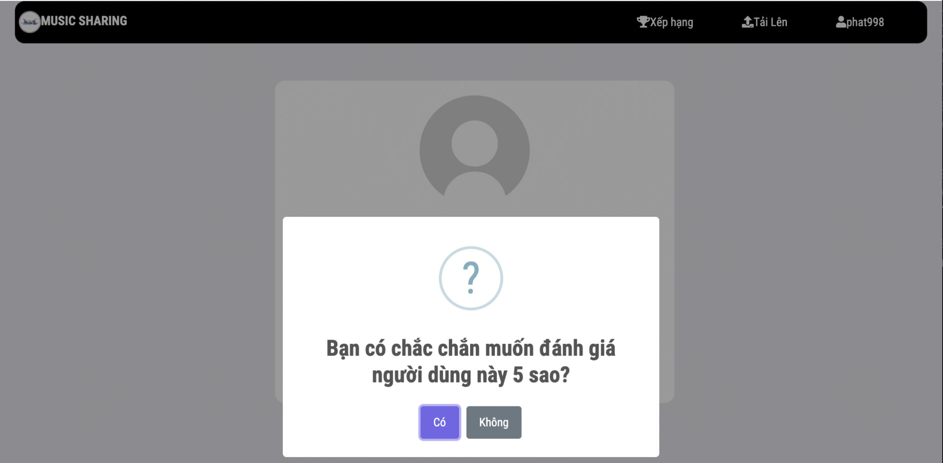

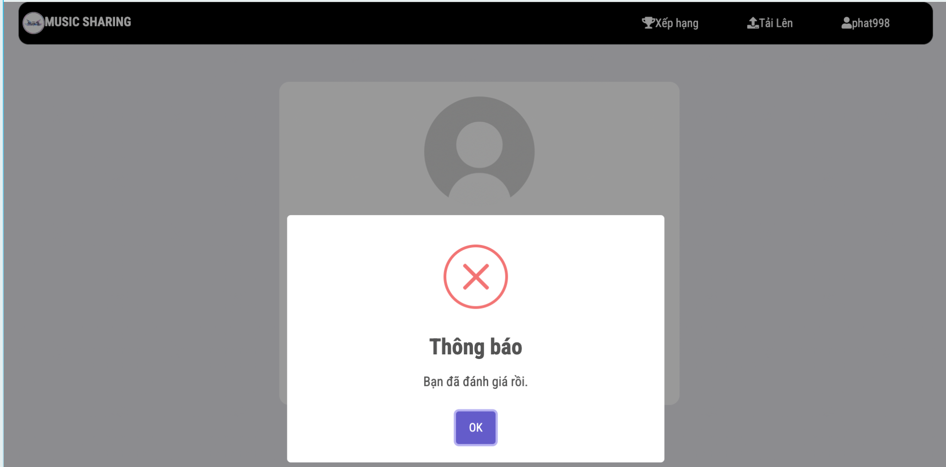

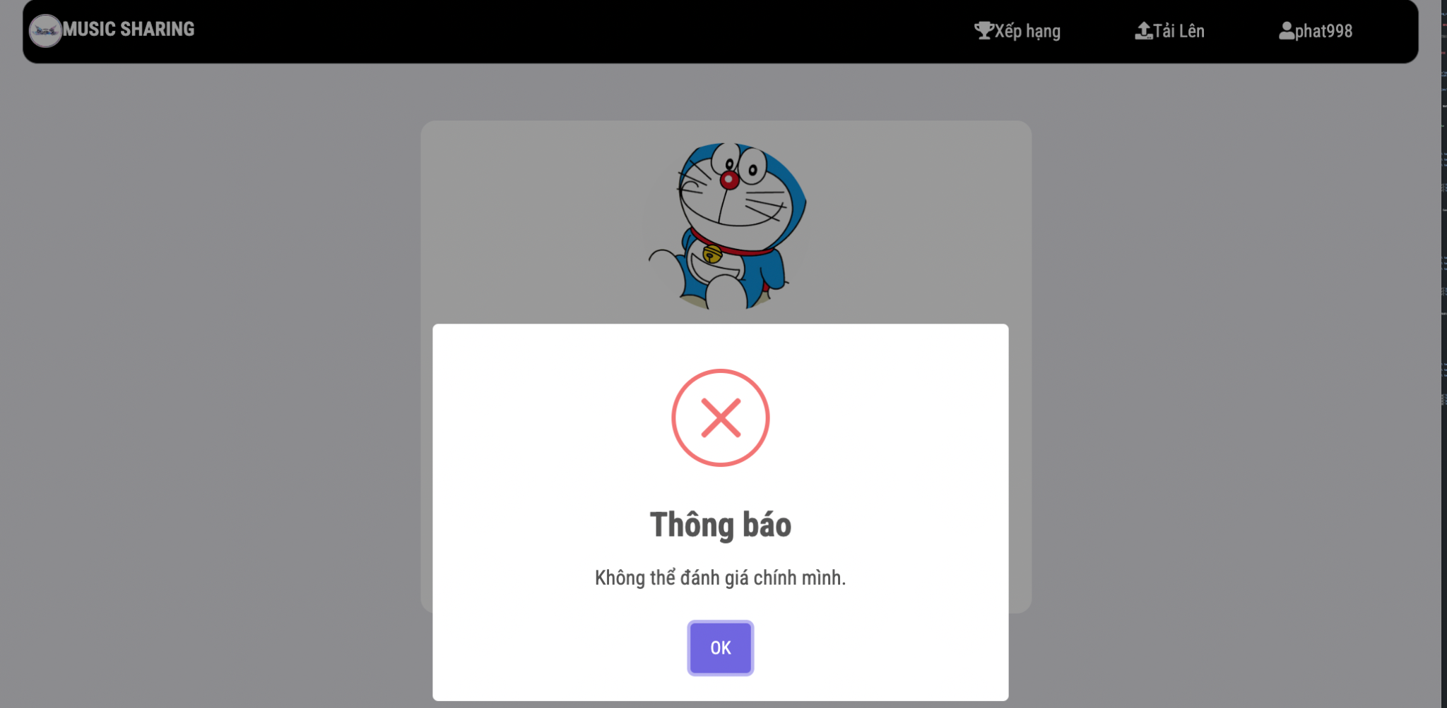

Code: xem ở [đây](https://github.com/pp7803/LTWEBUD-52100985/blob/main/Source%20Code/module/ajax-user.php)

**3.7 Một số tính năng khác**

-Quản lí, khoá user của đặc quyền admin

-Chỉnh sửa bài hát(Ngoại trừ admin ra thì user chỉ có thể sửa bài hát do chính mình upload)

-Đổi mật khẩu, họ tên, avatar tài khoản

-Tìm kiếm bài hát theo tên, Sắp xếp theo thể loại

**TÀI LIỆU THAM KHẢO**

*Tiếng Anh*

* *"HTML and CSS: Design and Build Websites" bởi Jon Duckett*
  + *Ngày xuất bản: 2011*
* *"JavaScript: The Good Parts" bởi Douglas Crockford*
  + *Ngày xuất bản: 2008*
* *"Eloquent JavaScript: A Modern Introduction to Programming" bởi Marijn Haverbeke*
  + *Ngày xuất bản: 2018 (phiên bản thứ 3)*
* *"Learning Web Design: A Beginner's Guide to HTML, CSS, JavaScript, and Web Graphics" bởi Jennifer Robbins*
  + *Ngày xuất bản: 2018 (phiên bản thứ 5)*